Солнцестояние
Солнце - это свет, солнце - это тепло, солнце – это жизнь. Солнце - это то, что существовало до появления всех религий. Солнце не разделяло людей религиозными барьерами догм – оно сияло в небесной выси, даря тепло и свет всему живому на земле, и до сих пор ничто так не влияет на жизнь обитателей земли, как Солнце.
Современный «цивилизованный» и просвещённый человек оторван от природы, он не видит того, что ещё совсем недавно было очевидным для простого землепашца. Относительно недавно учёные стали говорить о том, что Солнце влияет не только на природные процессы земли, но и на социальные. Наши предки испокон веков понимали это и поэтому стремились гармонизировать свою жизнь с Солнцем. Не поклонялись ему, дрожа от благоговейного ужаса, а общались и славили его, считая своим предком – Даждьбогом, себя же именовали даждьбожьими внуками. (Заметьте, ни слугами, ни рабами, а внуками)
Как и всё в этой вселенной, Солнце имеет свои циклы, в традиции с этими циклами связаны праздничные даты.
Солнцестояние – это важнейшая дата в древних календарях практически всех народов Земли. Время максимальной солнечной активности, самые короткие ночи в году, в этот период испокон веку люди благодарят и славят самое близкое к нам небесное светило – Солнце, за свет и тепло, которые даруют жизнь.
На Руси солнечных праздников было множество, все они имеют большое значение, но можно выделить четыре наиболее крупных и почитаемых: осеннее и весеннее равноденствия, зимнее и летнее солнцестояния. Овсень, Масленица, Коляда, Купало, эти древние праздники помнят и сейчас, и по сей день у большинства жителей России эти слова вызывают в памяти костры, хороводы, блины, песни, веселье, а ведь эти обычаи идут из глубины тысячелетий. Уже сам этот факт говорит о том, какое значение имеют эти даты.
Пожалуй, нет в году более подходящего времени для проведения фестиваля народной культуры под открытым небом, чем день летнего солнцестояния. Название фестиваля «Солнцестояние» отражает его направленность, что выражается в главном слогане мероприятия: «Солнце светит всем».
Одной из главных задач фестиваля является популяризация народных обычаев и традиций во всём их многообразии. Первый фестиваль был проведён в июне 2010 года, и, несмотря на то, что место проведения – деревня Окунево Муромцевского района - находится в трёх часах езды от Омска, мероприятие за два дня посетили более тысячи человек.
В последние годы у многих людей, в том числе и молодёжи, уставших от материалистического бытия цивилизации, просыпается интерес к познанию глубинной сути традиций своего народа, культуры своих предков. Но этим людям скучно слушать «околофольклорные» коллективы, поющие застольные песни. Эти люди чувствуют нечто большее, стремятся проникнуть глубже.
Форма фестиваля народной культуры под открытым небом проста и демократична, что позволяет собирать на такие мероприятия сотни и даже тысячи человек.
И что самое приятное: для того чтобы стать участником, а не просто зрителем, достаточно лишь изъявить желание и включиться в процесс.
Фестиваль проходит несколько дней, за это время на сцене успевает выступить множество очень интересных коллективов, исполняющих фолкмузыку, с разных уголков России. Но этносцена - это лишь часть фестиваля. У гостей есть возможность посетить ярмарку, школу ремёсел, психотренинги, семинары, приобщиться к старинным обычаям и поучаствовать в игрищах и молодецких забавах. И всё это в сосновом бору, на живописном берегу реки Тары.
Одной из важных задач фестиваля является пропаганда здорового образа жизни, поэтому в месте проведения фестиваля запрещено распитие любых спиртных напитков. На Руси всегда считалось, что напиться пьяным на празднике - это проявление неуважения к предкам, Богам, всем окружающим, этого же мнения придерживаются организаторы. Завершается же фестиваль купальскими мистериями.
Как в древности наши предки справляли летний поворот солнца возжиганием костров, омовением в реках и источниках, так и в более поздние времена, и теперь празднование «Купала» сопровождают теми же обрядами и обычаями.
Добыв трением из дерева живой огонь, под пении особых купальских песен, зажигают в эту ночь большие купальские костры, плетут венки, по рекам пускают огневицы, с гор катают огненные колёса, символизирующие идущее на убыль Солнце, самые смелые ищут цветок папоротника, который по легендам цветёт в эту ночь.
Парни и девушки в праздничных нарядах устраивают хороводы и, взявшись за руки, попарно прыгают через очистительные купальские костры, очищая тело и душу от всех зол, болезней, горя и, главным образом, худого глаза. Народное поверье гласит, что кто выше скачет через купальский костёр, у того и добра будет в достатке.
Одна из самых красивых легенд купальской ночи — легенда о цветке папоротника, который расцветает только в это время. Согласно рассказам знахарей, происходит это следующим образом: из широких листьев его внезапно появляется почка, которая, поднимаясь все выше и выше, то заколышется, то остановится и вдруг зашатается, перевернется и запрыгает. Ровно в полночь ночи созревшая почка разрывается с треском, и перед взором предстает ярко-огненный цветок, столь яркий, что на него невозможно смотреть; невидимая рука срывает его, а человеку не удается сделать это.
Оказавшишь в купальскую ночь в Окунево, никто не в силах оставаться просто зрителем, все становятся участниками и запоминают это действо на всю оставшуюся жизнь.
Окунево. В узких кругах Окунево было известно ещё с 80-х годов как аномальная зона и место силы. Многие славяне-родноверы считают, что здесь когда-то находилось легендарное Беловодье - страна из древних славянских преданий, в которой все жили в абсолютной гармонии и благости. Поэтому многие приезжают именно сюда на празднование традиционных славянских солярных праздников.
О живописном местечке Окунево сейчас уже известно далеко за пределами Омской области. Ежегодно растет число туристов, снаряжаются все новые экспедиции, появляются публикации, где маленькую деревеньку и ее окрестности называют не иначе как «Окуневское святилище», «Окуневский ковчег», «Пуп Земли»… Те, кто побывал здесь, меняются навсегда, остальные зачастую ухмыляются в ответ на рассказы о невероятных вещах, происходящих там, но все равно едут, чтобы увидеть чудо своими глазами.
Что же необычного в этом месте? На первый взгляд, ничего сверхъестественного. Деревня в пять улочек, дома из сруба, чистейший воздух, речка – типичный пейзаж для сибирской глуши.
Некоторые утверждают, что много тысяч лет назад здесь располагался центр древней цивилизации, и не иначе, как здесь находился храм почитаемого в Индии бога Ханумана (Хана-Умана древних преданий), в котором находился огромный кристалл космического происхождения, который сейчас похоронен под толстым слоем земли; другие же абсолютно уверены, что неподалеку от сибирской деревушки Окунево находится - ни много, ни мало - Центр Земли, которому суждено стать «спасительным ковчегом» для человечества в свете грядущих Великих Изменений (или Маха Кранти).
Известный американский ясновидящий Эдгар Кейси, предсказавший начало Второй мировой войны, писал: "В Западной Сибири уже идет накопление чистой энергии. Она защитит эту землю от разрушающего действия природных и энергетических катаклизмов. Западная Сибирь останется почти невредимой...".
Другие убеждены, что где-то в окрестностях деревни находится овеянное легендами пятое «потаённое озеро» из рассказов о пяти озёрах, искупавшись в котором, становишься вечно молодым.
Чем дальше катится слава об Окунево , тем сильнее оно обрастает всевозможными слухами и легендами, и еще больше рассказами очевидцев о чудесах, то и дело там случающихся. То рассказывают о светящихся шарах, возникающих из «ниоткуда», то о несущихся по воздуху конях, да таких красивых, что передать невозможно,то о чудесном исцелении больных, искупавшихся в местных Озерах. Говорят даже, что в 60-х годах прошлого столетия близ самого «мистически известного» озера с говорящим названием Шайтан пропала группа военных исследователей. Мистика! И только лишь местные жители на вопросы любопытных спокойно кивают головой: мол, всякое бывает. И не такое видали…
Карта фестиваля: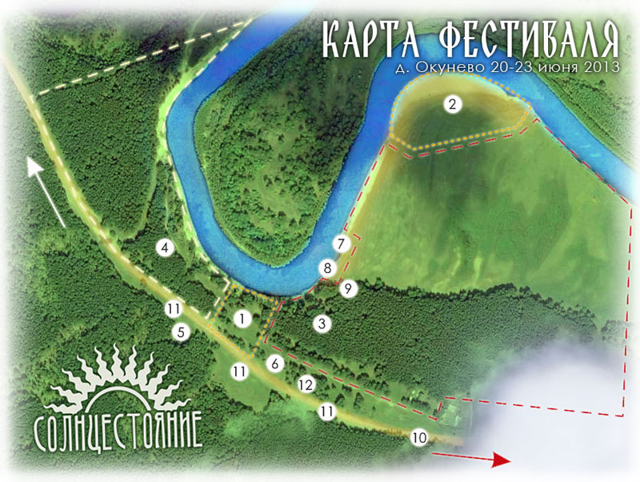
1 |  | 1.Главная фестивальная площадка
2 |  | 2.Главная праздничная площадка
3 |  | 3.Палаточный лагерь «Народный»(300 руб. палатко-место с 20 по 23 июня)
4 |  | 4.Палаточный лагерь «Боярский» (500 руб. палатко-место с 20 по 23 июня).
5 |  | 5.Сцена «не формат»
6 |  | 6.Торжище (Ярмарка), Административная зона.
7 |  | 7.Пляж
8 |  | 8.Баня
9 |  | 9.Лекционная сцена
1 |  | 10.Контрольный пункт
1 |  | 11.Автостоянка
1 |  | 12.Арбалетный тир
 |  | Красная стрелка - д. Окунево 400 метров
Белая стрелка - Тарский увал

ПРОГРАММА ФЕСТИВАЛЯ «СОЛНЦЕСТОЯНИЕ-2013»
 | 1 день четверг
 | 20:00 | Открытие фестиваля + свободная сцена.
 | 23:00 | Вечёрка
 | 1:00 | Посиделки у костра.
 | 3:00 | Отбой
 | 2 день пятница
 | 18:00 | Главная сцена - открытие.
 | 23:00 | Вечёрка
 | 24:00 | Русалии - главная праздничная площадка.  - вождение березки;  - проводы русалки;  - купание в росе.
 | 3:00 | Отбой
 | 3 день суббота
 | 9:00 | Утренняя гимнастика (йога и другое).
 | 14:00 | Лекционная сцена.
 | 14:00 | Мастер-классы.
 | 16:00 | Главная сцена.
 | c 24:00-01:00 | Купала - главная праздничная площадка.
 | 4 день воскресенье
 | 16:00 | Закрытие фестиваля.

